1  Proje Adı | “Yaşayan Tarihi Kentler;Kırklareli Aşağıpınar ve Bulgaristan Rusokastro” Projesi
Ana Partner | Kırklareli İl Kültür ve Turizm Müdürlüğü | 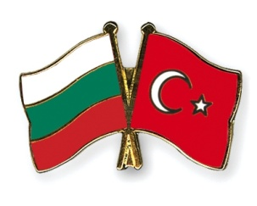
İştirakçiler | Bulgaristan Kameno Belediyesi
Süresi | Proje başlangıcından itibaren 21 ay
Toplam Bütçesi (€ ) | Yaklaşık 487.000 €
Proje Amaçları | 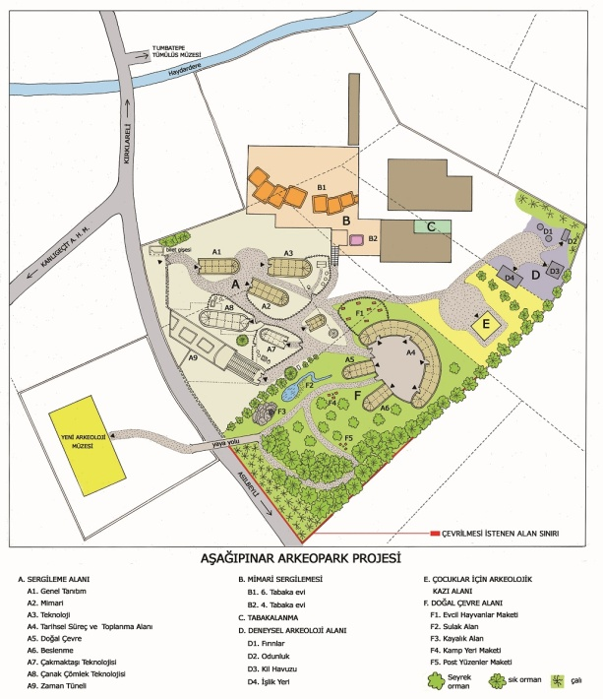  -İlimizde Aşağıpınar Arkeolojik Kazı Alanı ile Bulgaristan Komeno Bölgesinde tarihi alanların ve bu alanlarda bulunan eserlerin restore edilerek değerlendirilmesi ve gelecek kuşaklara aktarılması.
Proje faaliyetleri | 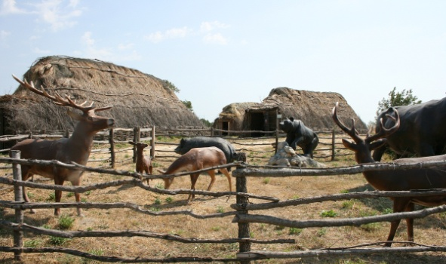  -İlimizde Aşağıpınar Arkeolojik Kazı Alanında Arkeopark Alanı yapılması ile Bulgaristan Komeno’da Rusokastro Antik Alanın düzenlenmesi gerçekleştirilecektir.
Hedef Kitleler | -Kırklareli Halkı ve bölgeye gelen yerli-yabancı turistler,  - Bulgaristan Komeno Halkı ve bölgeye gelen yerli yabancı turistler

